Acta de retrospectiva — Sprint 2
Anexo técnico + constancia de asistencia — D-PAY 3.0
Proyecto | D-PAY 3.0 — POS móvil multi-pasarela (DTemite)
Asignatura | Capstone APT122 — Duoc UC 2026-2
Entregable Drive | 06 Evidencia de Retrospectiva
Product Owner | José Robles Rocha (Dtemite)
Docente guía | Fabián Alcántara Guajardo
Documento | DOC-06 / Retro S02 + Acta
Referencia técnica | DPAY3_Retro_S02.docx
Ventana sprint | 22/09 — 05/10/2026 (semanas 7-8)
Estado | Cerrado

Este archivo reúne el contenido acordado de la retrospectiva S2 y la hoja de firmas. Cada integrante puede firmar a mano (imprimir/escanear) o enviar confirmación por correo/Discord citando este documento.

1. Datos de la sesión
Sprint Goal | Cerrar Webpay (rechazo/cancelación), efectivo + inicio emisión DTE.
Goal al 03/10/2026 | Parcial: cancelación y QR cerrados; rechazo y DTE no; Transbank sin comprobante en Honor.
Asistentes | Diego Madrid, Pablo Gutierrez, Reinhartd Munzenmayer
Facilitador | Pablo Gutierrez (Scrum Master)
Fecha retrospectiva | Al cierre del sprint — estimada 05/10/2026

2. Seguimiento acciones Sprint 1
Acción S1 | Responsable | Estado
.env.trello + automatización | Reinhartd | Abierto (manual)
TC-WP-05 cancelación Honor | Reinhartd | CERRADO 03/10
TC-WP-04 rechazo Honor | Reinhartd | Abierto → S3
Log Metro TC-DEV-02 | Reinhartd | Abierto
App.test.tsx (D-01) | Diego | Abierto
Sync tbl_dpay/id_mediopago | Diego | Por iniciar

3. Qué funcionó (Continue)
- Clasificar capturas el mismo día (índices 27/09 y 03/10; _por-clasificar vacío).
- Modal QR in-app (monto, timer, tarjetas integración, Cancelar cobro) — COD-04/PR #14.
- Efectivo $100.000 + PDF + historial local (TC-RNF03).
- DEF-NET documentado (proxy caído / loopback / NetInfo).
- QR LAN → webpay3gint (formulario + banco $4.165) en misma Wi‑Fi.

4. Qué no funcionó (Stop)
- Tarjeta sin proxy: Procesando… o solo Efectivo (DEF-NET-01/03).
- Doc timeout 5 min vs 120 s en código (DEF-DOC-01).
- ID TC-WP-03 usado para escenarios distintos — usar TC-WP-TBK / DEF-NET.
- HU-03 incompleto: sin comprobante D-PAY post-banco ni TC-WP-04 en app.
- WWAN sin túnel HTTPS: QR no alcanzable fuera de LAN.

5. Qué empezar a hacer (Start)
- Cerrar TC-WP-TBK (comprobante/alerta en Honor) y TC-WP-04 (MC 5186…).
- Re-probar DEF-NET sin USB; alinear doc timeout a 120 s.
- Túnel HTTPS o hotspot con IP actualizada para cliente fuera de LAN.

6. Acciones de mejora acordadas
# | Acción | Responsable | Sprint destino
1 | Comprobante D-PAY post-Transbank + TC-WP-04 declined Honor | Reinhartd Munzenmayer (QA) | S3
2 | Re-test DEF-NET-01/03; DEF-DOC-01 timeout 120 s | Reinhartd Munzenmayer (QA) | S3
3 | Efectivo + boleta 39 → DTE + folio servidor | Diego / Reinhartd | S3
4 | Mock @react-navigation (D-01) | Diego MAdrid | S3

7. Métricas (al 03/10/2026)
Métrica | Valor
Capturas 03/10 | 7 AM + 14 noche
Webpay app | QR OK; cancel OK; TBK parcial; declined pendiente
Efectivo/historial | TC-RNF03 PASS (27/09)
Defectos | DEF-NET mitigados en código; pendiente re-test

8. Evidencia de respaldo
- CLASIFICACION-CAPTURAS-2026-09-27.md y 2026-10-03*.md
- 07_Plan_de_Pruebas/05_Evidencias_por_sprint/Sprint_02/DPAY3_Pruebas_S02.docx
- Evidencias_dpay/COD-04-HU03-webpay/
____________________________________________________________

Acta de asistencia y conformidad (firmas)
En Santiago de Chile, a 04 de Octubre de 2026, siendo las 20:00 hrs., el equipo del proyecto D-PAY 3.0 realiza la retrospectiva del Sprint 2. Modalidad de la sesión: ☐ Presencial X Remota ☐ Híbrida.
Los abajo firmantes declaran: (1) haber participado en la sesión de retrospectiva; (2) haber leído el contenido de este documento y del anexo técnico DPAY3_Retro_S02; (3) estar de acuerdo con el registro Start / Stop / Continue y las acciones de mejora, salvo observaciones escritas al pie; (4) autorizar el uso de este acta y su anexo como evidencia DOC-06 para Fase 2 e informe de avance.
Fecha sugerida de la sesión (confirmar con el equipo): 05/10/2026 (Sprint Review).

Observaciones del equipo (opcional)
Sin observaciones

Firmas de los integrantes
Nombre completo | Rol en el proyecto | Firma | Fecha
Diego Madrid | Desarrollo (app RN + integración backend DTemite) |  | 04-10-2026
Pablo Gutierrez | Scrum Master / Reviews / análisis ERP | 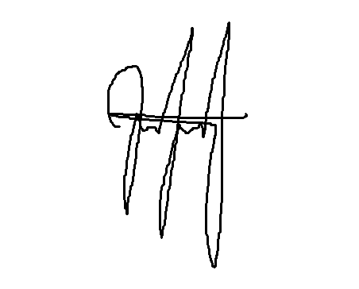 | 04-10-2026
Reinhartd Munzenmayer | QA / documentación / Webpay proxy | 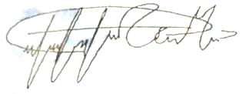 | 04-10-2026

Evidencia complementaria (opcional)
- Ninguna

